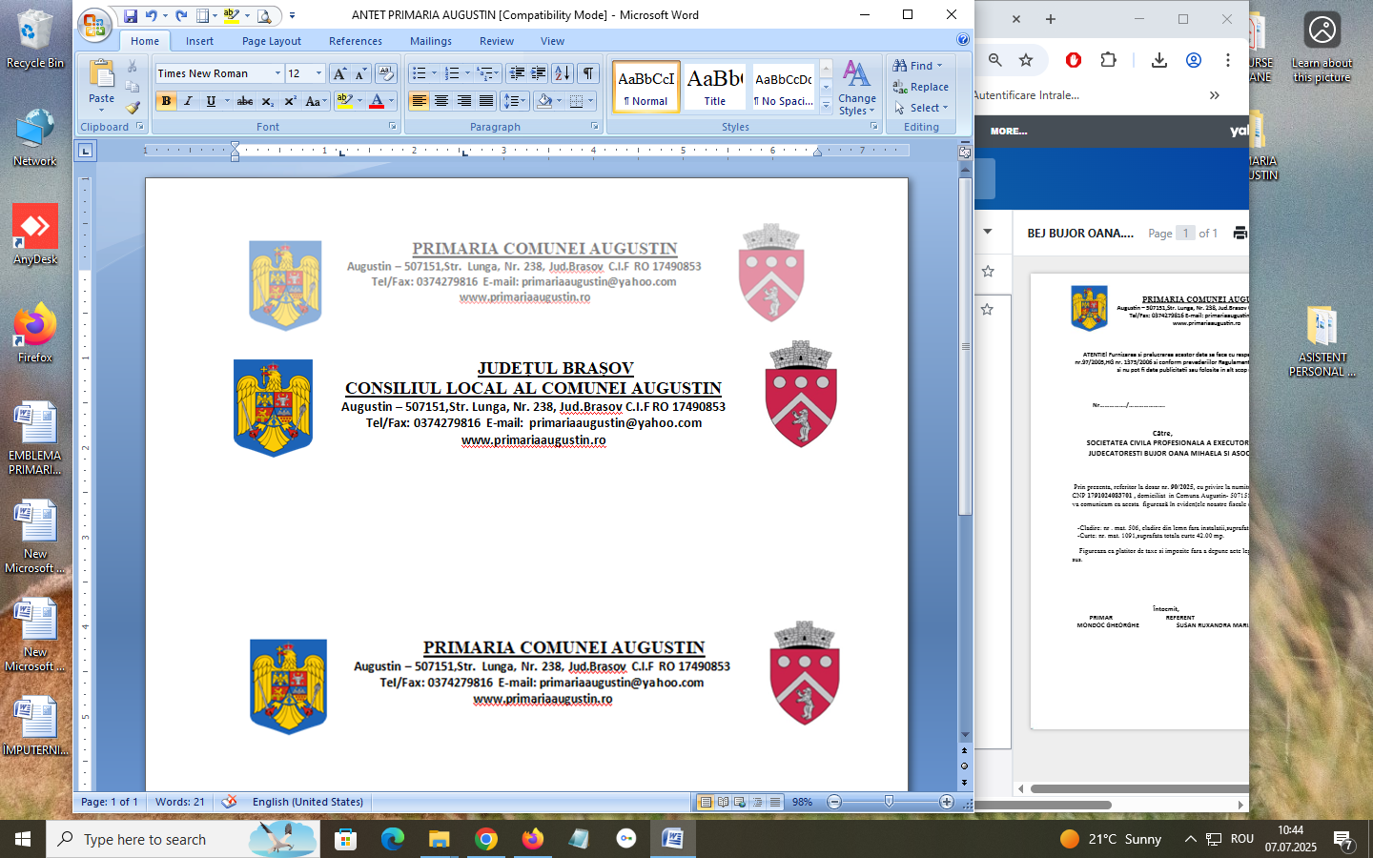__________________________________________________________

HOTĂRÂREA NR.25 din 11.07.2025

Privind desemnarea noului reprezentant legal al comunei Augustin, jud. Brașov ,în relația cu Agenția pentru Finanțarea Investițiilor Rurale – A.F.I.R și G.A.L , privind implementarea proiectului „Dotarea Compartimentului de Gospodarire Comunala din comuna Augustin, jud. Brasov”

Consiliul Local al Comunei Augustin, întrunit în şedinţa extraordinară de îndată din data de 11.07.2025

Având în Vedere:

- Ordonanţa emisă de către Parchetul de pe lângă Tribunalul Braşov , privind impunerea unor noi obligaţii în cadrul măsurii controlului judiciar din 13.06.2025 prin care se interzice exercitarea funcţiei de primar , pe durata masurii controlului judiciar în cauză sae durata unei neventuale noi prelungiri.
- Hotărârea de alegere a viceprimarului comunei Augustin
- Dispoziţia de delegare de atribuţii viceprimarului comunei Augustin
- Adresa AFIR-OJEFIR Braşov, prin se solicită desemnarea reprezentantului în relaţia cu AFIR

Temeiurile juridice, respectiv prevederile:

- art. 120 și art. 121 alin. (1) și (2) din Constituția României, republicată;
- art. 8 și 9 din Carta europeană a autonomiei locale, adoptată la Strasbourg la 15 octombrie 1985, ratificată prin Legea nr. 199/1997;
- art. 7 alin. (2) și art. 1166 și următoarele din Legea nr. 287/2009 privind Codul civil, republicată, cu modificările ulterioare, referitoare la contracte sau convenții;
- art. 20 și 21 din Legea cadru a descentralizării nr. 195/2006;
- art. 149 ,art. 129 alin. (2) lit. b) și d) din O.U.G 57/2019 privind Codul administrativ, cu modificările și completările ulterioare;
- Legea nr. 273/2006 privind finanțele publice locale, cu modificările și completările ulterioare;

ținând seama de prevederile art. 43 alin. (4) din Legea nr. 24/2000 privind normele de tehnică legislativă pentru elaborarea actelor normative, republicată, cu modificările și completările ulterioare

luând act de:
- referatul de aprobare prezentat de către primarul comunei Augustin în calitatea sa de inițiator, înregistrat cu nr.1723/11.06.2025, prin care se susține necesitatea și oportunitatea proiectului, constituind un aport pentru dezvoltarea colectivității;
- raportul de specialitate al Secretarului general, înregistrat cu nr. 1724/11.06.2025, prin care se motivează, în drept și în fapt, necesitatea și oportunitatea proiectului, constituind un aport pentru dezvoltarea colectivității;
- raportul comisiei de specialitate al Consiliului Local
În temeiul prevederilor art. 196 alin. (1) lit. a) din O.U.G. nr. 57/2019 privind Codul administrativ;

Consiliul Local al Comunei Augustin.

Hotărăște:

Art. 1. - Se aprobă desemnarea noului reprezentant legal al comunei Augustin, jud. Brașov ,în relația cu Agenția pentru Finanțarea Investițiilor Rurale – A.F.I.R și G.A.L, a domnului viceprimar Vajda Zoltan
Art.2. – Consiliul local al comunei Augustin îi mandatează pe viceprimarul comunei Augustin, jud.Augustin , să încheie și să semneze toate actele și documentele necesare în relația cu Agenția pentru Finanțarea Investițiilor Rurale – A.F.I.R și G.A.L pentru implementarea proiectului „Dotarea Compartimentului de Gospodarire Comunala din comuna Augustin, jud. Brasov”
Art. 3. - Prezenta hotărâre se comunică, prin intermediul secretarului comunei Augustin, în termenul prevăzut de lege, primarului comunei Augustin²) și prefectului județului Brasov¹) și se aduce la cunoștință publică prin afișarea la sediul primăriei, precum și pe pagina de internet www.primariaaugustin.ro).

PREȘEDINTE DE ȘEDINȚĂ, CONTRASEMNEAZĂ, Consilier, Secretar general,
Grancea Adrian Garcea Gheorghe Mircea

*Adoptată cu: .......voturi pentru, .....împotrivă , ....... abținere

